XXEinjector Aracı Hakkında Eğitim Materyali

# 1. XXEinjector Nedir?

XXEinjector, XML External Entity (XXE) zafiyetlerini tespit etmek ve sömürmek için kullanılan bir sızma testi aracıdır. XXE zafiyetleri, XML verilerinin işlenmesi sırasında dış kaynaklara erişim sağlayarak hassas bilgilerin sızdırılmasına veya sistemde zararlı işlemler yapılmasına yol açabilir.

# 2. Özellikleri Nelerdir?

* - XXE zafiyetlerini otomatik tespit eder.
* - Farklı payload türlerini (OOB, inline vb.) destekler.
* - Dosya okuma ve sistem bilgisi toplama imkanı sunar.
* - Blind XXE saldırılarını gerçekleştirebilir.
* - HTTP ve HTTPS protokollerini destekler.

# 3. Nerelerde Kullanılır?

* - Web uygulama güvenlik testleri
* - XML tabanlı API güvenlik analizi
* - Hassas dosya erişimi testleri
* - Blind XXE keşfi ve sömürüsü

# 4. Kali Linux Üzerine Kurulum Adımları

1. Gerekli bağımlılıkları yükleyin:

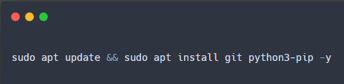

2. XXEinjector deposunu klonlayın:

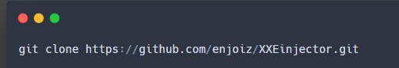

3. Klasöre gidin:

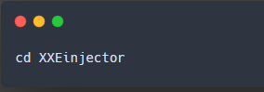

4. Python bağımlılıklarını yükleyin:

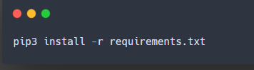

5. Kurulumu test edin:

# 

# 5. Örnek Kullanım ve Çıktı

* Örnek Komut:

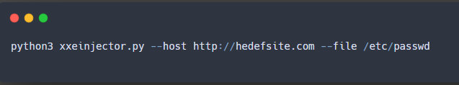

Örnek Çıktı (özet):

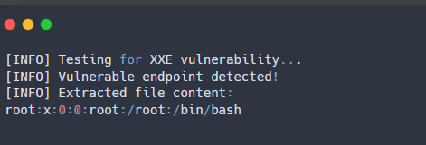

# Güvenlik Dipnotu

XXEinjector yalnızca izin alınmış sistemlerde kullanılmalıdır. İzinsiz olarak zafiyet testi yapmak hukuka aykırıdır ve cezai yaptırımları vardır.